DI_DDIC_SIS_ Desfibrilador_configuración

CÓDIGO: | DI_DDIC_SIS_Desfibrilador_configuración

TECNICO: | Luis Fernández Domínguez

DESCRIPCION: | Manual para realizar configuración de conexión Wifi y sincronización de Desfibriladores

ÍNDICE
1 OBJETIVO 3
1 DESARROLLO DEL DOCUMENTO DEL DIC 4
1.1 Instalación software “Herramienta configuración de Wi-fi” 4
1.2 Configuración Wifi Desfibrilador 7
1.3 Sincronizar Desfibrilador 14

OBJETIVO
Describimos los pasos a realizar para configurar la conexión Wifi del desfibrilador y su sincronización

DESARROLLO DEL DOCUMENTO DEL DIC
Describimos los pasos a realizar, primero comenzamos por la instalación del software en un equipo, y después como realizar la configuración de la Wifi del desfibrilador conectándolo al equipo por cable.
El instalador del software y manuales se encuentran en la siguiente ruta:
\\datosempresa$\Usuarios\_Apps_\Desfibriladores

Instalación software “Herramienta configuración de Wi-fi”

Ejecutamos el instalador “WCT.6.7.1.2107_Setup.exe“ y nos mostrará la siguiente ventana,
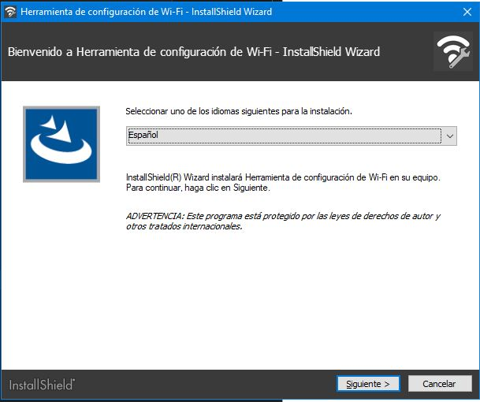

Seleccionamos “Siguiente”

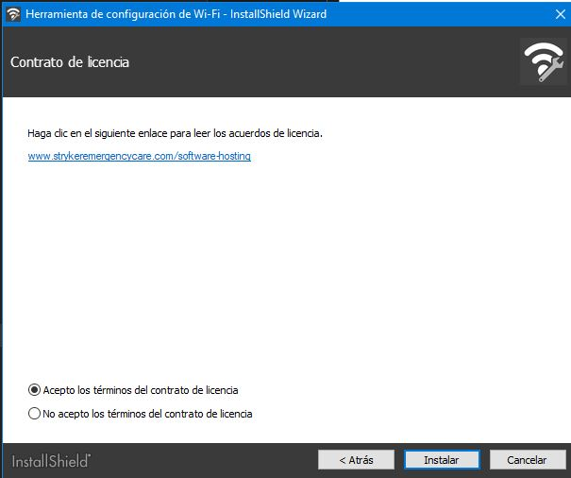
Aceptamos términos y seleccionamos “Instalar”

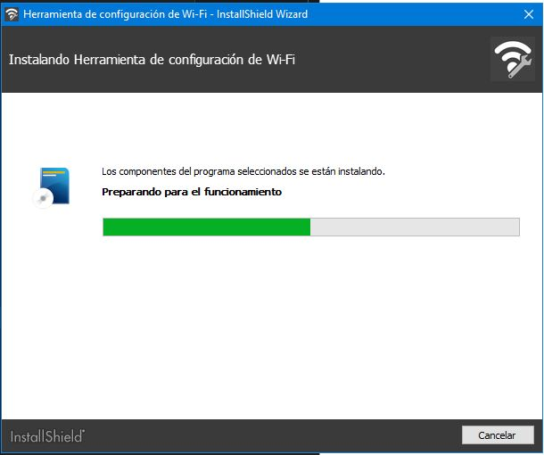
Durante la instalación o una vez finalizada nos detectara el dispositivo desfibrilador “LIFEPACK CR2 USD Driver”

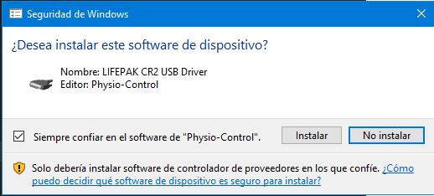

Configuración Wifi Desfibrilador

Ejecutamos la herramienta de configuración Wifi seleccionando la opcion “Abrir Herramienta de configuración Wi-fi” que nos ofrece el instalador al finalizar la instalación.
O bien nos dirigimos a la ruta “C:\Program Files (x86)\InstallShield Installation Information\{78A21EC2-9C20-4B6C-849A-BDD922EEB2BF}” y ejecutamos el exe WCA.exe

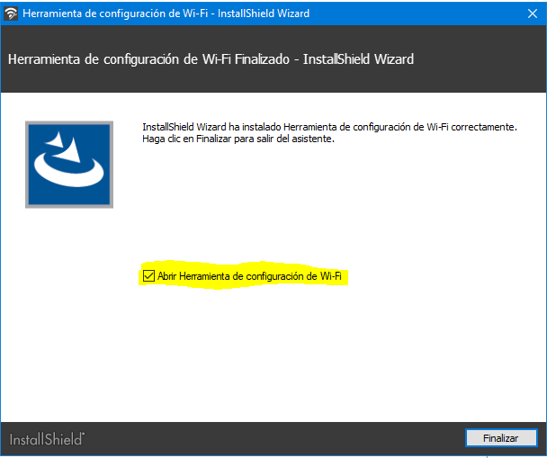
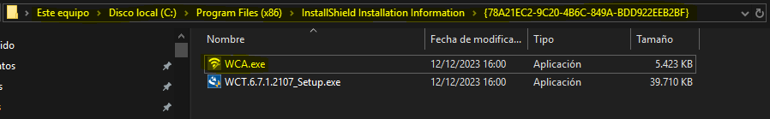
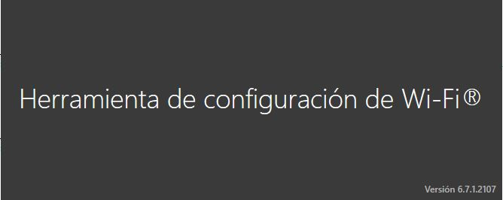
En la primera pantalla nos solicitará los siguientes datos
País: España
Credenciales
Usuario: botiquinov@hunosa.es
Contraseña: Salacurasov4
Una vez introducidos seleccionamos Siguiente.

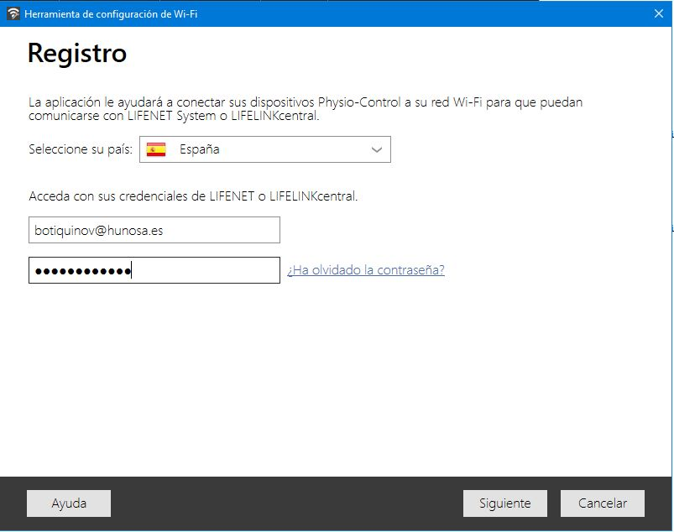

Antes de seguir los pasos indicados en la siguiente imagen habilitamos la Wifi / Punto de acceso en el teléfono móvil que vamos a utilizar a vincular el desfibrilador (que ya está configurado con los siguientes datos)
- SSID: Desfibrilador
- Contraseña: De$fibrilad0r2023!

A continuación, seguimos los pasos indicados en la siguiente imagen:
- Conectamos el desfibrilador al pc por el puerto USB (PC USB – Desfibrilador micro USB).
- Abrimos la tapa (ignoramos los mensajes sonoros que emita el desfibrilador).

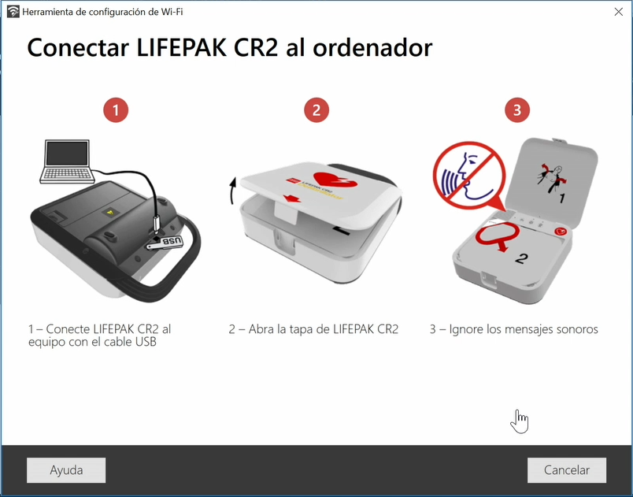

El software inicia el proceso de comunicación con el desfibrilador para configurar la wifi.

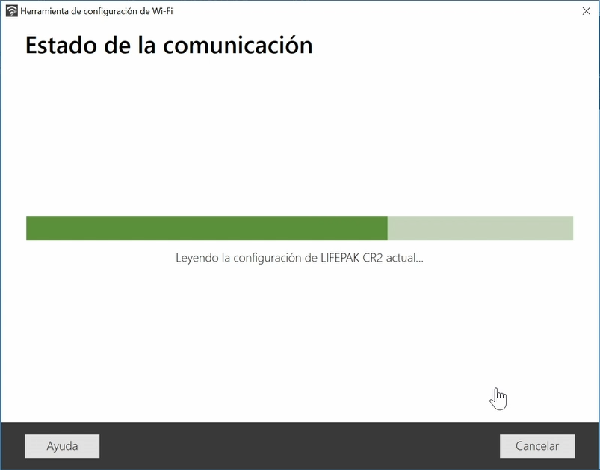

Introducimos el nombre de Red / SSID y su contraseña, que en nuestro caso son los siguientes:
- SSID: Desfibrilador
- Contraseña: De$fibrilad0r2023!

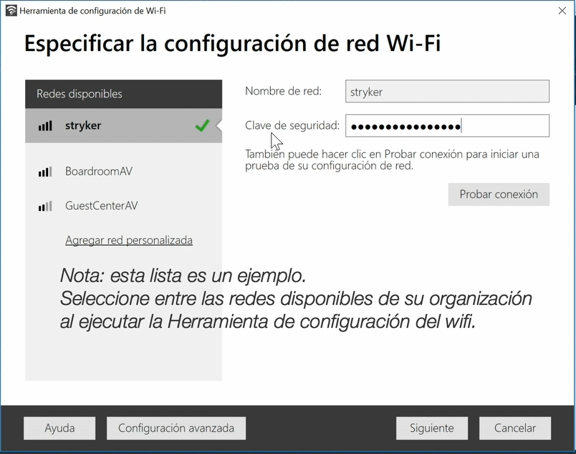
Seleccionamos Siguiente y la configuración se aplica.

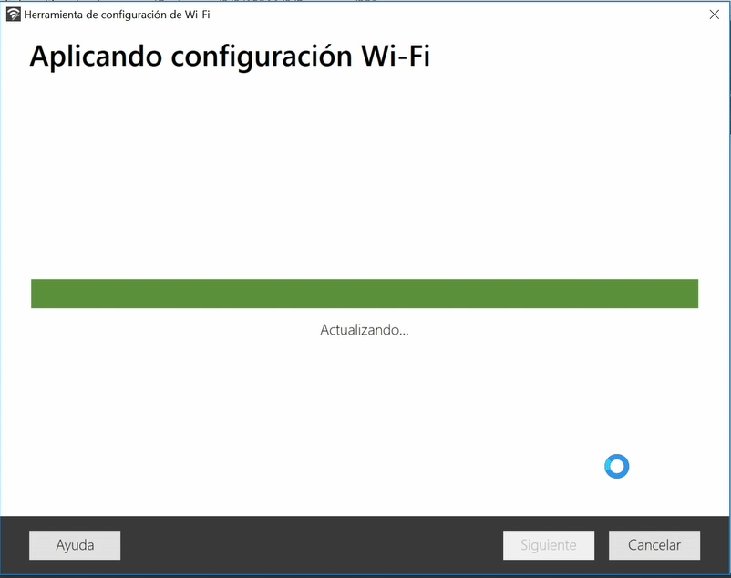
Una vez que finalice la configuración seleccionamos siguiente en esta pantalla
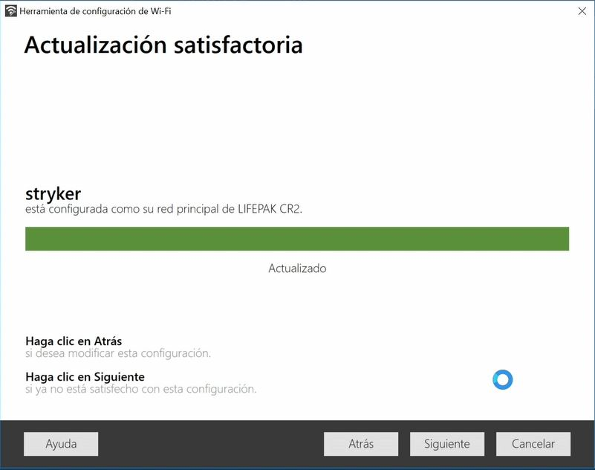
Cerramos la tapa, desconectamos el desfibrilador.
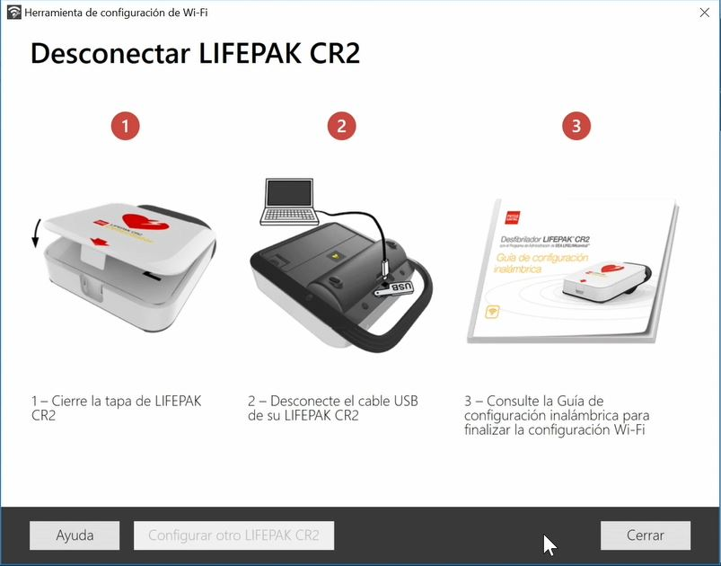
Ahora seleccionamos la opción “Finalizado” y Siguiente
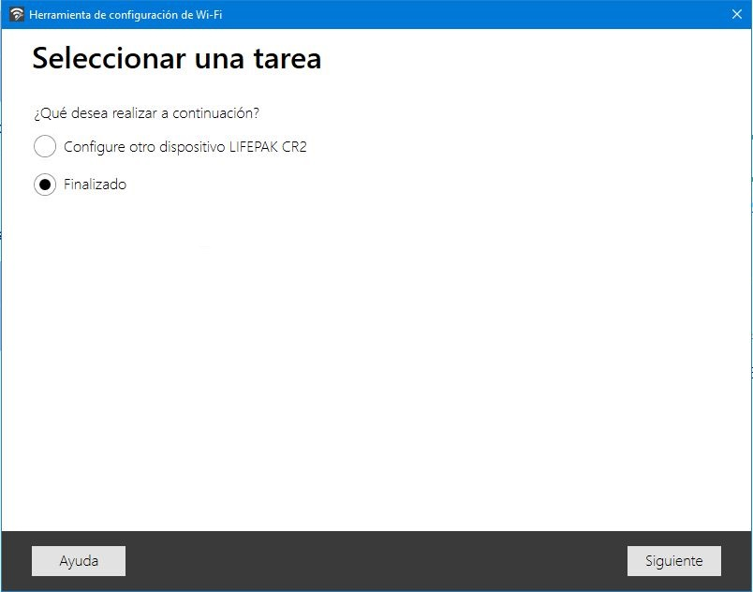

Sincronizar Desfibrilador

Una vez que ya hemos configurado la red Wifi a la que se debe conectarse el desfibrilador procederemos a su conexión con la red del móvil para que se sincronice (y se actualice si procede caerle alguna actualización).
Debemos de realizar los siguientes pasos:
- Abrimos la tapa del desfibrilador y esperamos a que comiencen los mensajes de voz

- Pulsamos inmediatamente a la vez los botones Idioma y modo pediátrico a la vez hasta que oigamos “DISPOSITIVO PREPARADO” (en la imagen se muestran cuales son los botones Idioma y modo pediátrico que debemos pulsar).

Si hay actualizaciones pendientes del desfibrilador emitirá un mensaje de voz avisándonos y tenemos que esperar a que se instalen.

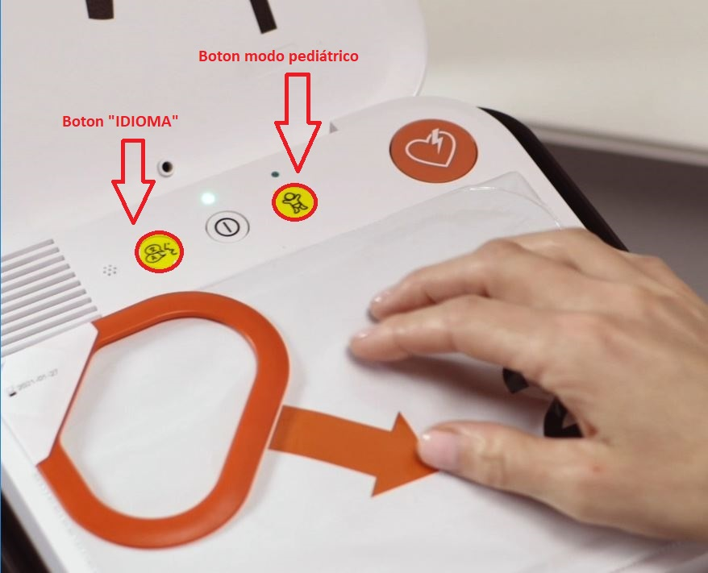
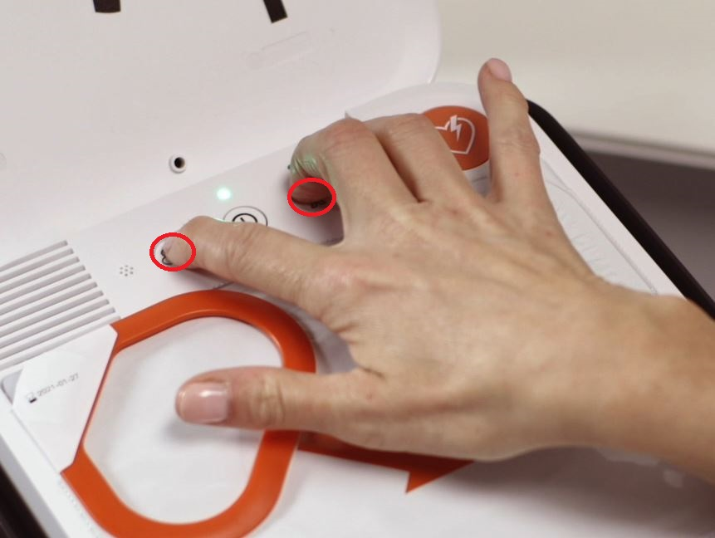

Una vez que finalice la conexión debemos de comprobar desde la web que se ha sincronizado, para ellos accedemos a la siguiente URL https://lifelink-es.lifenetsystems.com/AllAccounts/0/0/19949/22967/Equipment/4295084426/
Las credenciales para acceder son las siguientes:
User: botiquinov@hunosa.es
Contraseña: Salacurasov4

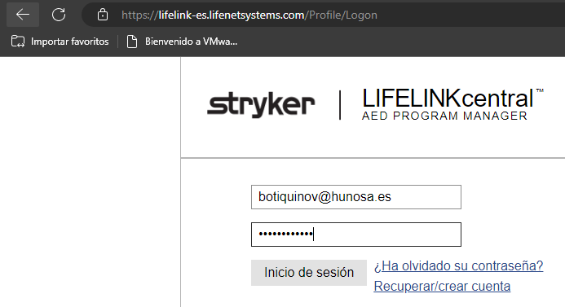
Una vez que accedemos nos dirigimos al menú lateral izquierdo “Equipo -> Accesorios -> Listo” comprobamos que aparezca el dispositivo como “LISTO”

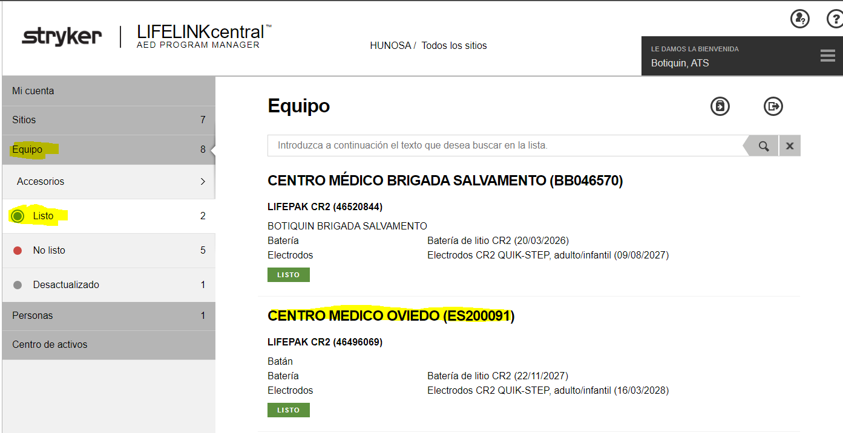

Si cliqueamos sobre el dispositivo (en nuestro ejemplo CENTRO MEDICO OVIEDO) nos obtiene toda la información como Hora de notificación de disposición (es la fecha y hora que sincronizo), batería cuando caduca, electrodos cuando caducan, la configuración del dispositivo, etc. (en la siguiente captura se muestra los datos indicados)

